中国人民大学(网络教育)微信小程序采集说明
一、采集时间：2022年 10月20 日至2022年 10 月 30 日。
二、采集准备事项
- 准备好本人手机并且已经安装微信，更新到最新版本，能够使用微信小程序。请使用本人微信采集上传，切勿帮他人采集上传，以免影响自己采集。请勿使用手机之外的其他电子设备（电脑、平板）进行上传。
- 提前准备好标准蓝色背景（或者单色背景）的正面免冠标准证件照。
- 标准证件照的相关要求：
- 坐姿端正、表情自然，可以微笑，双眼自然睁开并平视，两肩同高，嘴唇自然闭合（不能露齿）。
- 衣着颜色应与背景色区分明显，不穿无袖服装、吊带、大毛领外套。
- 双耳外露，头发不得遮挡眉毛和眼睛，头部占画面比例合适(头部高度约占画面1/2)。
- 不宜浓妆艳抹，不得使用头部覆盖物（宗教、医疗和文化需要时，不得遮挡脸部或造成阴影），不得佩戴耳环、项链等饰品。
- 常戴眼镜者，应佩戴眼镜，但不得戴有色（含隐形、美瞳）眼镜，镜框不得遮挡眼睛，眼镜不能反光。
- 照片文件大于50K，格式为jpg，图像清晰，色彩自然。
- 良好的网络质量，建议上传时找一个网络条件良好，没有建筑物遮挡位置采集照片（非地下室等网络较差区域）。
- 鉴于毕业生图像信息采集的严肃性，请同学务必上传原始标准证件照，不得对原电子文件进行修改和美化。生活照、手机自拍照、过度美化美颜照等将不予审核通过。
三、采集步骤
- 登陆微信，扫描下方小程序码
图 易拍证照采集小程序码

- 登陆小程序后进入“采集页面”输入 “中国人民大学”点击“搜索”键可进行学校名称查询。
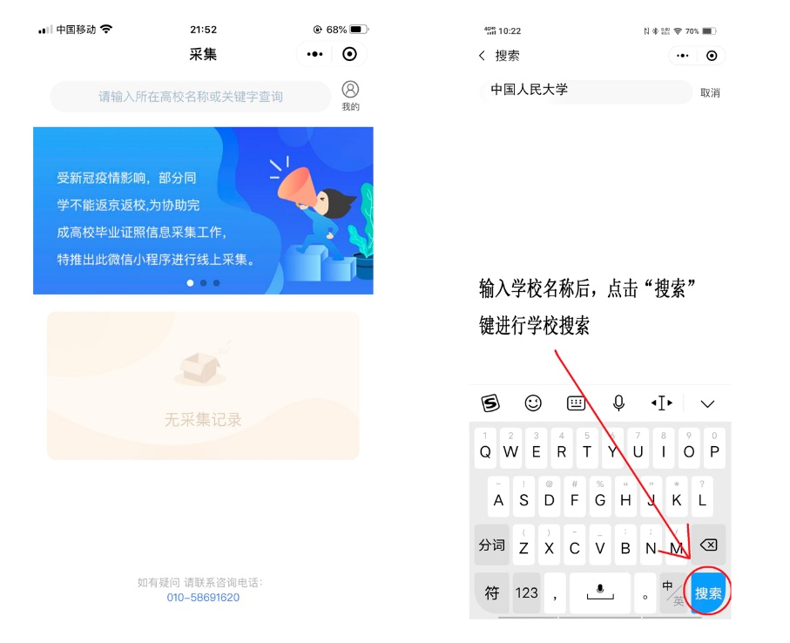

采集页面 搜索页面
- 选择相应的学历层次，进入校验信息页面，输入姓名、证件号码（身份证号）并授权微信联系电话。

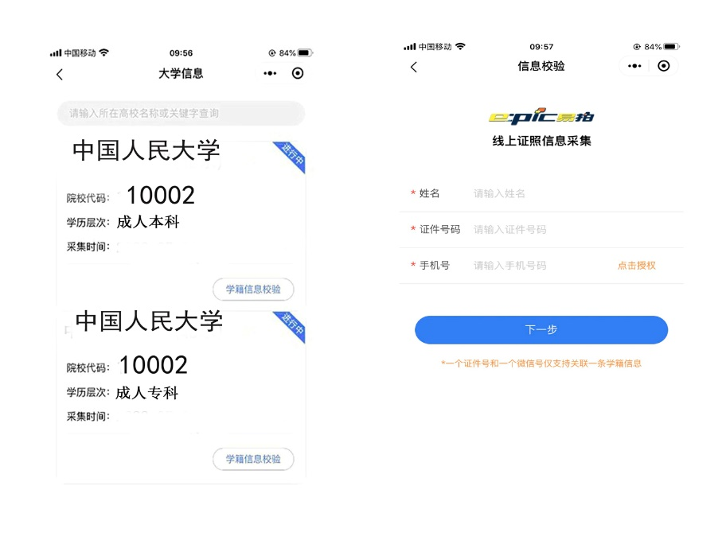

选择相应的学历层次 信息校验界面

- 输入完整信息后点击“下一步”，进入“确认信息”页面，请认真核对信息是否正确。如有信息不符或未能匹配到个人信息，将弹出无法采集页面。请同学们联系学校核实您的信息。
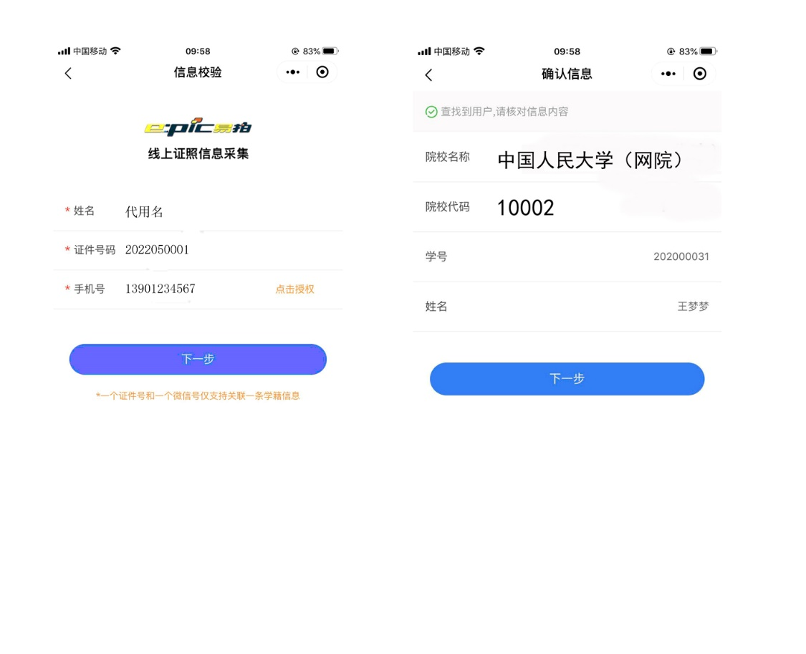
输入完整信息 确认信息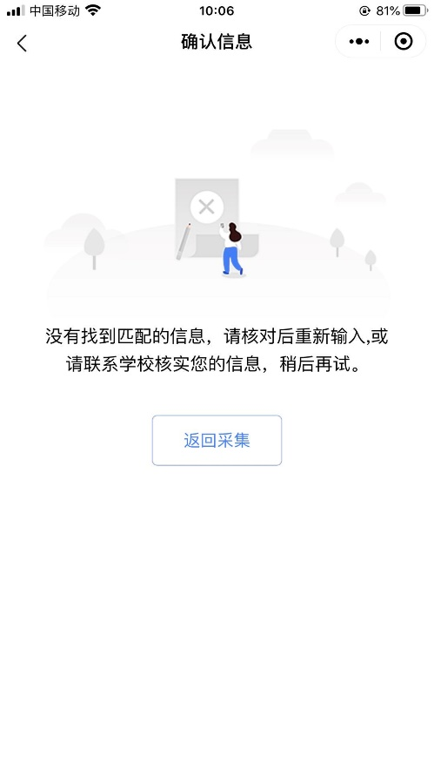

信息无法确认页面

- 确认校对信息无误后，点击“下一步”按钮，进入“提醒页面”，点击“我知道了”。进入采集页面，选择大于50KB的照片，确认照片完整清晰置入框内后，点击“上传照片”按钮，图片上传成功后会进入“上传成功”界面。如果照片尺寸低于标准值，请修改后重新上传。
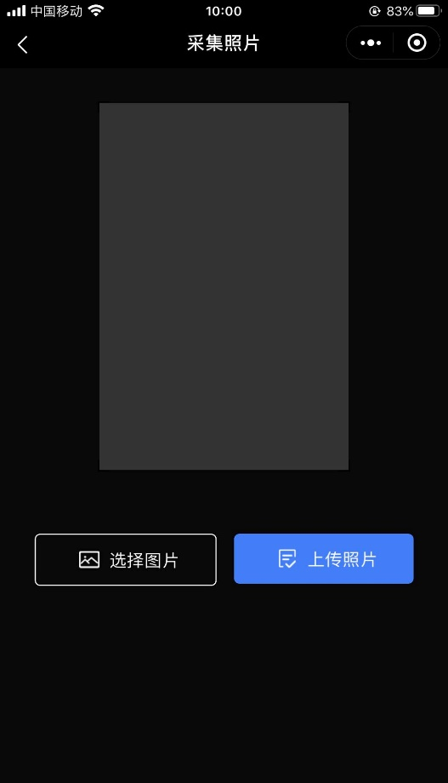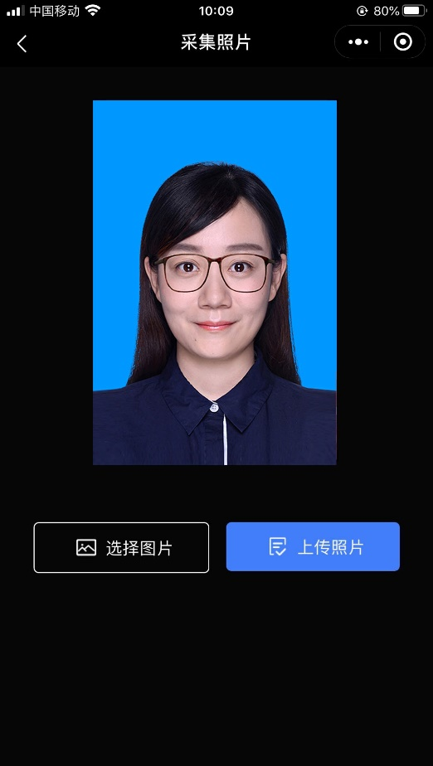
图像上传页面 选择照片进行上传
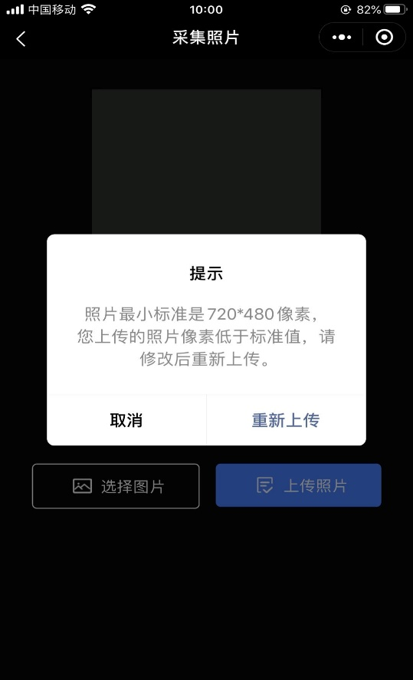
照片不符合标准
6. 图片上传成功后，进入“微信支付”页面，请点击“微信支付”，进行付款，采集费用30元。付款成功后进入“审核页面”。图片会在48小时内审核完成，请同学们耐心等待并关注审核结果。
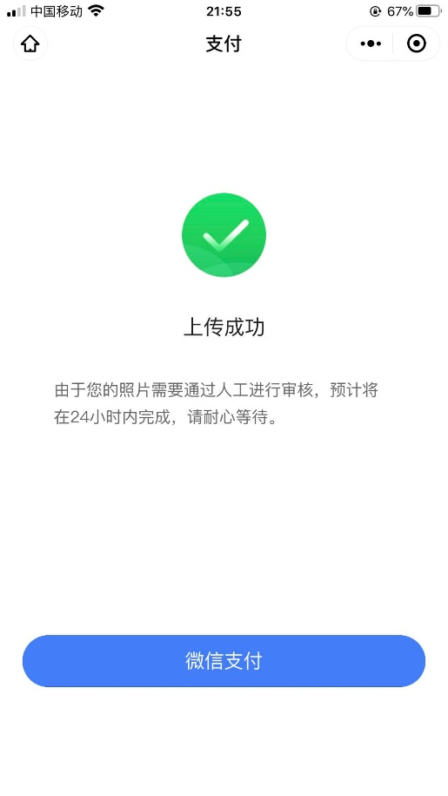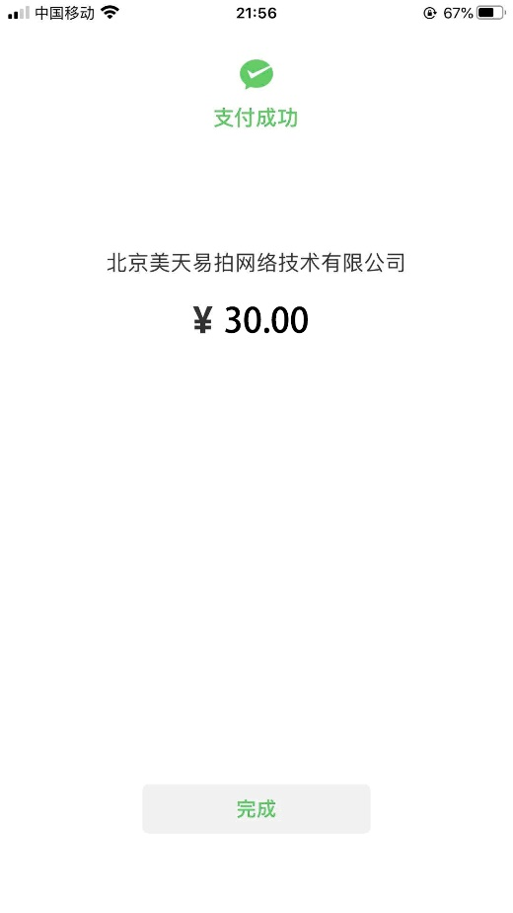

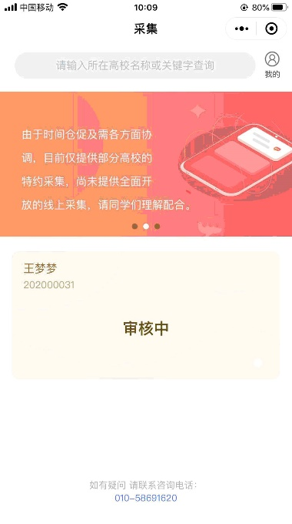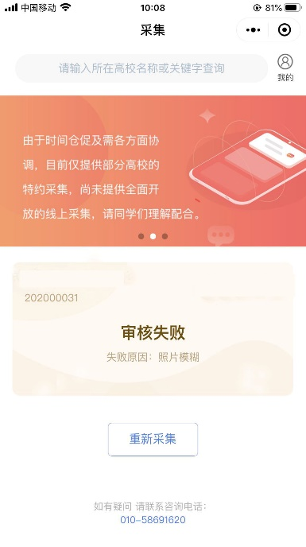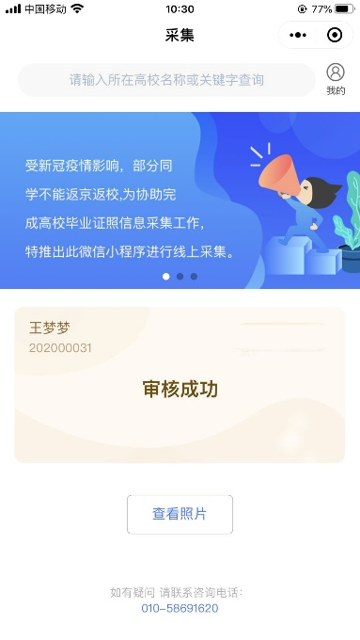

审核中 审核失败 审核成功

7. 审核成功后，小程序会以短信息的方式提示审核成功，同学可登陆小程序，点击“审核成功”下的“查看照片”按钮进行查看。如照片审核失败，需要重新采集，采集步骤如上。
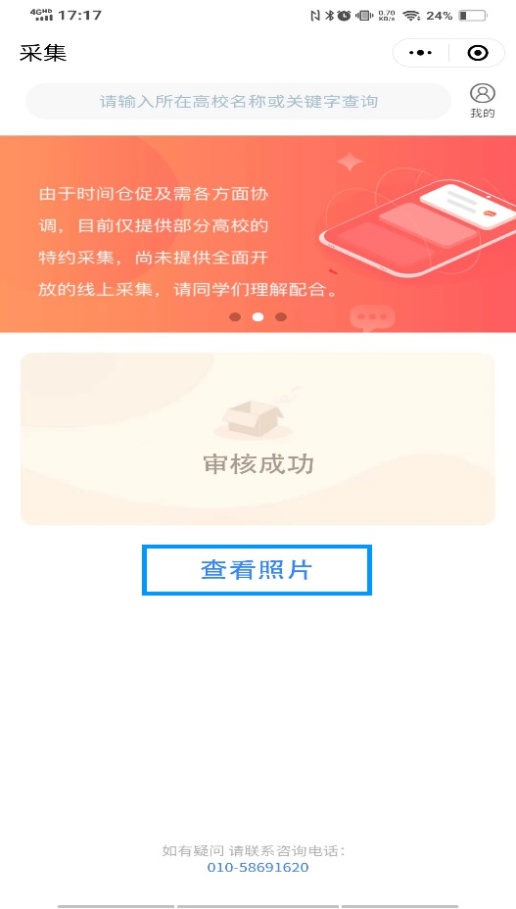

图像采集注意事项：
- 本次采集的证件号码为：本人身份证号。
2、请学生提前将符合标准的电子照片存放至手机内，以便在开通时间内进行上传。
3、图片审核时间较长，请尽早安排采集。若采集照片不符合要求，客服人员会联系学生本人，请注意接听电话。
4、采集客服电话：010-58691620。客服工作时间：周二至周日上午9：30-12：00，下午 13：00-17：00。客服电话仅解答技术疑问，审核结果请等待系统反馈。

8． 学信网学历照片查询
上网成功后，同学们需登陆学信网（https://www.chsi.com.cn/）进行查询和校对。
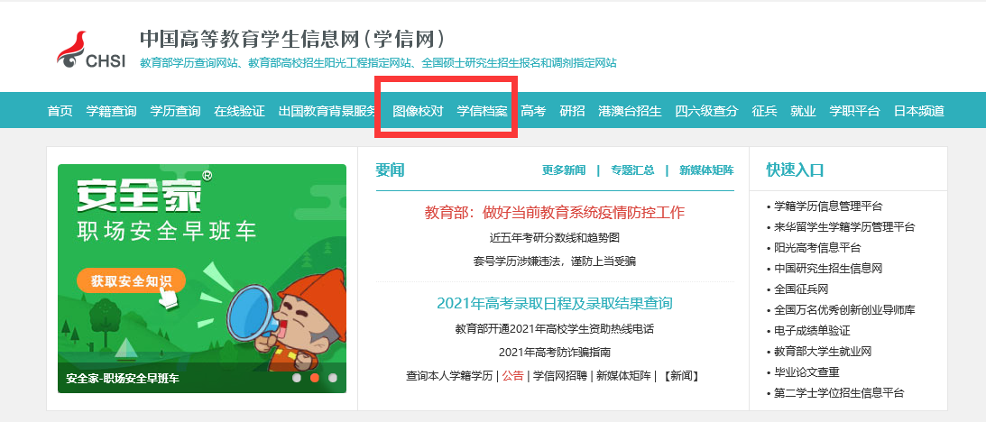
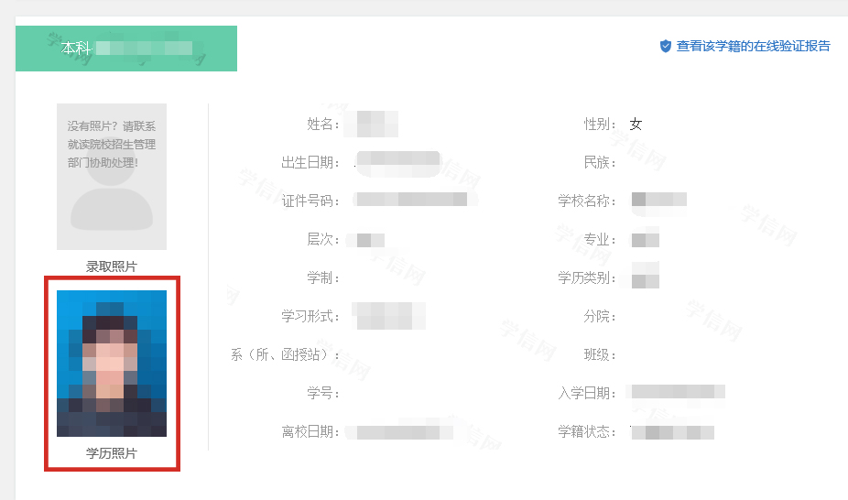
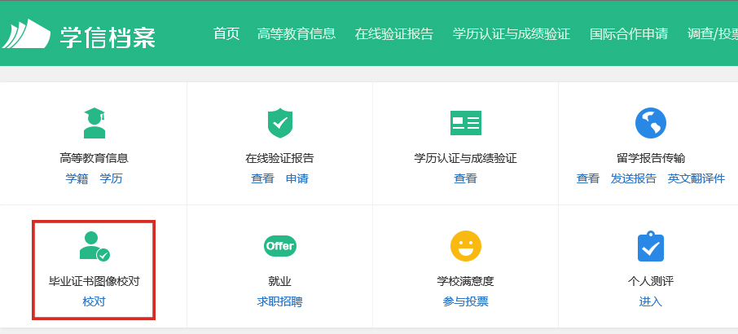
登陆学信网需先注册账户，注册成功后，请牢记注册的账户，便于以后查询毕业信息。登陆成功后，进入学信档案或（图像校对），点击“毕业证书图像校对”（或“校对本人学历照片”），学历照片显示为自己采集的照片即可。

